INFORME SOBRE ACTIVIDADES REALIZADAS DURANTE LA VISITA IN SITU AL REGICE

1. ANTECEDENTES
La Red Interamericana para la Administración Laboral (RIAL) realizó una convocatoria a los países para la presentación de propuestas de cooperación entre los mismos, en el mes de marzo del corriente año. El objetivo de la “Cooperación Bilateral” de la RIAL es apoyar el fortalecimiento institucional de los Ministerios de Trabajo a través de la cooperación y la asistencia técnica directa entre los mismos. En tal sentido, se seleccionaron 5 propuestas que se operativizan entre los meses de junio y diciembre del 2017. Una de las propuestas seleccionadas ha sido la realizada por los Ministerios de Trabajo de Argentina y Paraguay en materia de Formación Profesional y bajo la modalidad de asesoramiento in situ. Asimismo, se destaca el apoyo financiero proporcionado por la RIAL para la realización del citado asesoramiento in situ, gracias al cual se han cubierto los gastos de viaje - pasajes y viáticos para alojamiento y comidas - para tres representantes del Ministerio de Trabajo de Paraguay.

2. AGENDA DESARROLLADA DURANTE LA VISITA
2.1. Fechas de la visita: miércoles 30 y jueves 31 de agosto del corriente año.
2.2. Lugar de la visita: Sede del Ministerio de Trabajo, Empleo y Seguridad Social de Argentina. (Avda. Leandro Alem Nº 650 – Buenos Aires – República Argentina)
2.3. Objetivo de la visita: Dichas jornadas tuvieron el objetivo de compartir e intercambiar experiencias del Registro de Instituciones de Capacitación y Empleo (REGICE) para que las instituciones paraguayas pertinentes desarrollen el Registro de Institutos de Formación y Capacitación Laboral (REIFOCAL).
2.4. Participantes de Paraguay: por parte del Ministerio de Trabajo, Empleo y Seguridad Social (MTESS), las siguientes funcionarias del Sistema Nacional de Formación y Capacitación Laboral (SINAFOCAL): Lic. Laura Calabró, Directora de Relaciones Interinstitucionales y Cooperación Internacional; Lic. Carmen Ayala, Directora de Formación y Capacitación Laboral; Lic. Ana Benítez, Técnica del Registro de Institutos de Formación y Capacitación Laboral. Asimismo, la Lic. María Victoria Diesel de Coscia, Secretaria Técnica del SINAFOCAL, acompañó la delegación paraguaya en carácter de cabeza de delegación.
2.5. Participantes de Argentina: por parte del Ministerio de Trabajo, Empleo y Seguridad Social (MTESS), la Delegación Argentina estuvo conformada por el Lic. Nicolás Fanchini, el Sr. Gustavo Portela, y el Lic. Pablo Granovsky, todos ellos conforman el equipo técnico del REGICE.
2.6. Actividades desarrolladas el primer día: el equipo técnico argentino del REGICE realizó la presentación del registro, incluyendo temas como: la presentación del marco político normativo del mismo, tipo de entidades registrables, vigencia de la inscripción, sanciones e incompatibilidades, requisitos documentales, renovación del registro, emisión de constancias de inscripción y actualizaciones realizadas al sistema de registro en el presente año. Asimismo, el equipo técnico paraguayo, realizó la presentación general del Sistema Nacional de Formación y Capacitación Laboral (SINAFOCAL) y el estado actual de desarrollo del REIFOCAL.
2.7. Actividades desarrolladas el segundo día: El equipo técnico argentino presentó el procedimiento para el registro de las instituciones en el REGICE, así como otros temas: actores intervinientes durante el proceso, circuito de aprobación y revisión, validación de la información y relación del proceso con la Secretaría de Empleo (SE) y con el Registro público de empleadores con sanciones laborales (REPSAL). Asimismo, se realizó fue posible una reunión entre la señora María Victoria Diesel, Secretaria Técnica del SINAFOCAL y el señor Conrado Reinke, Subsecretario de Políticas de Empleo y Formación Profesional. Dicha reunión fue para compartir experiencias y lineamientos futuros de trabajo entre ambas instituciones.

3. PRINCIPALES CONCLUSIONES DE LA VISITA INSITU.
En la oportunidad, se pudo apreciar beneficios y buenas prácticas como: mecanismos de formalización de las instituciones de formación acorde a las normativas vigentes en ambos países, presentación de proyectos de formación y capacitación, incentivos dirigidos a las empresas, normativas e instrumentos utilizados para el registro de las instituciones de formación, mecanismos utilizados para el monitoreo de instituciones e identificación de las similitudes en los sistemas de registro de ambos países y posibles mejoras a ser implementadas teniendo en cuenta la experiencia argentina. Como área transversal, se identificó el sistema de certificación de competencias de ambos países, y a tal efecto, se acordó trabajar en la homologación de contenidos programáticos del área de construcciones debido a que ambos países presentan alta movilidad migratoria en esta especialidad. Los representantes de ambos Ministerios consideraron el intercambio como una experiencia más enriquecedora, que sin duda contribuye al desarrollo de una estrategia de colaboración entre ambos países.
Sin duda, haber conocido la tipología de un registro de instituciones semejante al que debe ser implementado en nuestro país, ha sido invalorable por cuanto ha permitido identificar los principales procesos que deben ser tenidos en cuenta, para garantizar la formalización de los prestadores de servicios de formación y por ende, los criterios para el aseguramiento de la calidad de los servicios que deben ser ofrecidos a la ciudadanía. Dichos procesos son: la inscripción (requisitos formales para su debida inscripción el el Registro), la acreditación (cumplimiento de los estándares de calidad exigidos, como diseño curricular actualizado, instructores con instrucción metodológica, equipamiento definido según especialidad impartida y otros) planes de fortalecimiento (autoevaluación institucional y ejecución de un plan de mejora) y mejora continua (monitoreo, evaluación y acompañamiento constante a fin de reguardar las condiciones en que fueron acreditadas).
Finalmente, queremos agradecer a la Red Interamericana para la Administración Laboral (RIAL) por la oportunidad de conocer y capitalizar experiencias de otras instituciones similares a la nuestra, para el desarrollo de servicios de calidad dirigidos a ciudadanos de nuestros países. Asimismo, agradecemos la valiosa predisposición y colaboración del equipo argentino, para que el desarrollo de la visita sea lo más fructífera y útil posible.

4. REGISTRO FOTOGRÁFICO DE LA VISITA REALIZADA.
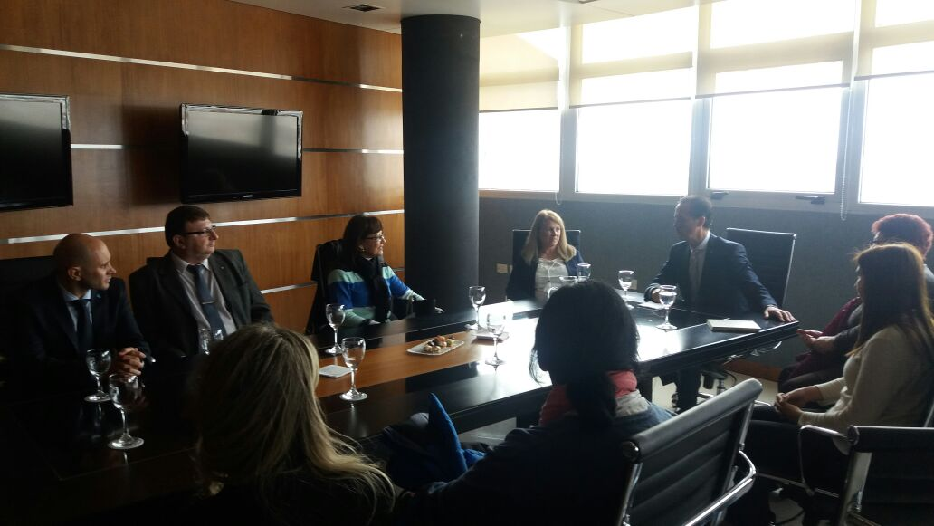
Información: Visita al Instituto Tecnológico Roldan, colegio técnico del sector metalmecánico, dependiente del sindicato de trabajadores argentinos de dicho sector.
n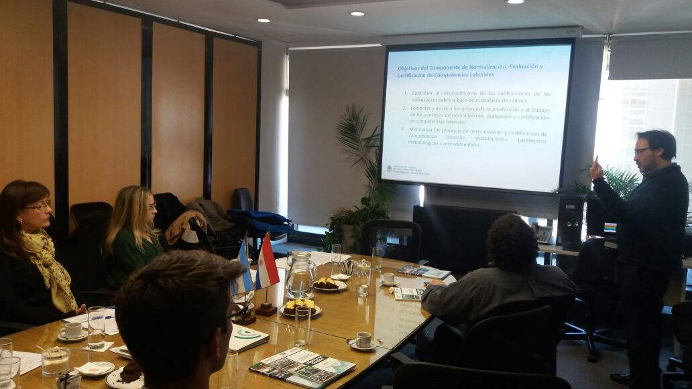
Información: Presentación del sistema de certificación de competencias laborales, por parte del Lic. Pablo Granovsky, miembro del equipo técnico argentino.
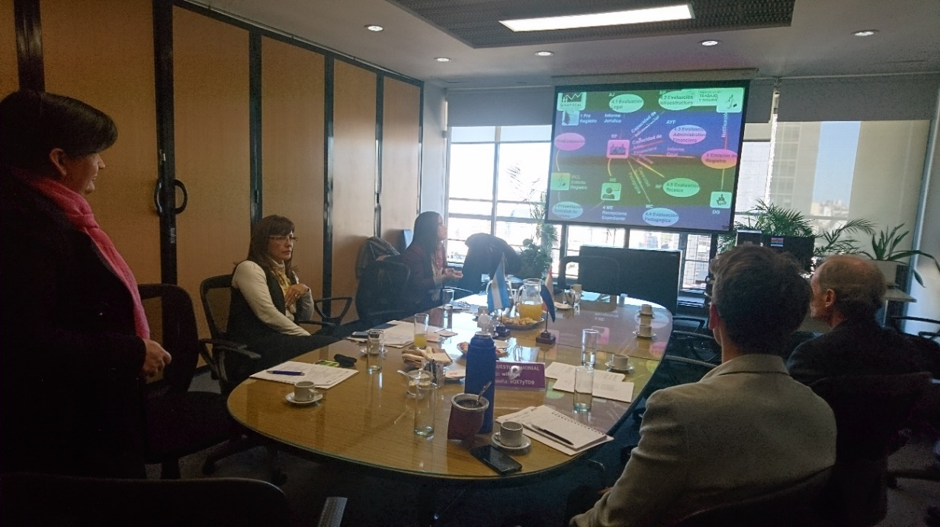
Información: Presentación del estado actual de los procesos del REIFOCAL, por parte de la Lic. Carmen Ayala, miembro del equipo técnico paraguayo.

5. PASOS A SEGUIR:
En base a la asistencia recibida y experiencia transferida al Ministerio de Trabajo, Empleo y Seguridad Social del Paraguay, el SINAFOCAL diseñará los macroprocesos y subprocesos definidos como: INSCRIPCION, ACREDITACION, PLAN DE FORTALECIMIENTO y MEJORA CONTINUA para la operativización en el año 2018 del Registro de Instituciones de Formación y Capacitación Laboral o REIFOCAL.

Asimismo, consideramos necesario la continuación de la asistencia in situ del Ministerio de Trabajo de Argentina al Ministerio de Trabajo de Paraguay, para la implementación efectiva del REIFOCAL, viabilizada si fuere posible in situ en Asunción, aprovechando la misma para la firma de un Acuerdo entre ambas instituciones para el inicio de la homologación de competencias laborales y diseños curriculares a ser utilizados por el Registro.

Asesoría in-situ o viaje de estudio: representantes de la institución solicitante viajan a la institución proveedora para aprender de primera mano sobre un programa o iniciativa, o para recibir asistencia técnica.
Los participantes cuyos gastos fueron cubiertos por Rial fueron: Lic. Laura Calabró, Lic. Carmen Ayala y Lic. Ana Benítez.
Organismo regulador y acreditador de la oferta de formación profesional, dependiente del Ministerio de Trabajo, Empleo y Seguridad Social del Paraguay.
La participación de la Sra. Diesel fue cubierta con fondos propios del SINAFOCAL, a modo de contrapartida local.

